Мастер-класс для родителей

«Развивающие игрушки своими руками»

У большинства детей младшего дошкольного возраста плохо развита мелкая моторика. Сейчас на рынке разнообразие развивающих игрушек, но многие подобные товары можно заменить рукодельными аналогами. К тому же, игрушки, сделанные заботливыми руками родителей, обладают особенной энергией любви и доброты. Игрушка своими руками – не дань моде на хенд мейд, а вековая традиция. Не читая научных трудов и не посещая специальных курсов, наши предшественники интуитивно понимали пользу развивающих игрушек для детей. А большинство современных родителей вместо пособий по шнуровке, по закручиванию и откручиванию крышек покупают детям большие мягкие игрушки, машины, куклы. Эти игрушки способствуют игровой деятельности, воображению, познавательному развитию, но не стимулируют развитие мелкой моторики.

Проанализировав все это, я пришла к выводу о целесообразности проведения мастер-класса на эту тему. Ведь в обычном доме масса материала для изготовления развивающих игрушек, которые требуют минимум времени и материальных затрат.

Ребенок постоянно изучает, постигает окружающий мир. Основной метод накопления информации – прикосновения. Детям необходимо все хватать, трогать, гладить и пробовать на вкус! Если взрослые стараются поддерживать это стремление, предлагая малышу различные игрушки (мягкие, твердые, шершавые, гладкие, холодные и т.д.), предметы для исследования, он получает необходимый стимул для развития. Доказано, что речь ребёнка и его сенсорный опыт взаимосвязаны. Если движение пальцев рук соответствует возрасту, то и речевое развитие находится в пределах нормы. Поэтому, если вы хотите, чтобы ребёнок хорошо говорил, развивайте его ручки! Сейчас на рынке многообразие развивающих игрушек. Как правило, все купленные игрушки через определённый период времени отправляются пылиться на полки, в ящики. Весь магазин игрушек скупить

нереально, а хочется дать возможность ребёнку поиграть и в то, и в это, развивать его в разных направлениях. Поэтому окиньте взглядом квартиру – посмотрите какие интересные, ненужные и безопасные вещи не жалко превратить в игру для ребёнка?

Делайте развивающие игрушки сами -  и весь магазин игрушек в ваших руках! А я вам сегодня расскажу, как сделать при минимальных затратах и количеству времени развивающие игрушки для ваших малышей.

Игры с сыпучими предметами.

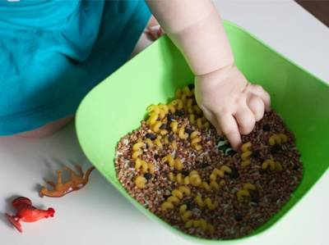

У каждой хозяйки на кухне есть различные крупы, а также фасоль и горох.

* Насыпаем в емкость горох или фасоль, или гречку. Ребенок запускает туда руки и изображает, как месят тесто, приговаривая:

Месим, месим тесто

Есть в печи место,

Будут, будут из печи

Булочки и калачи.

* Насыпаем манную крупу в невысокий плоский контейнер. Проведите пальцем ребенка по крупе. Получится контрастная линия. Позвольте малышу самому нарисовать несколько хаотичных линий. Затем попробуйте вместе нарисовать какие-нибудь предметы (забор, дождик, волны, буквы и т.д.)
* В «сухой бассейн» помещаем горох и бобы. Кидаем туда мелкие игрушки.. Ребенок запускает в него руку и ищет игрушки на ощупь.

Игры с пробками от бутылок.

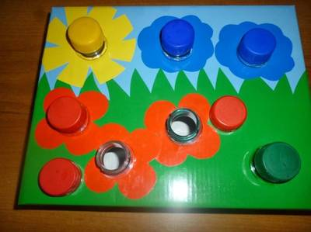

* Две пробки от пластиковых бутылок кладем на столе резьбой вверх. Это – «лыжи». Указательный и средний пальцы встают в них, как ноги. Двигаемся на «лыжах», делая по шагу на каждый ударный слог.

Мы едим на лыжах, мы мчимся с горы

Мы любим забавы холодной зимы.

* Если собрать много разноцветных пробок, то можно играть в разноцветную мозаику, собирая из пробок различные предметы (цветок, кораблик, домик, машину.)
* Тренажер из пробок для развития мелкой моторики.

На коробке из-под конфет делается яркий рисунок (можно использовать самоклеющую бумагу). В некоторых местах прорезаются отверстия и во внутрь коробки вставляются отрезанные горлышки от пластиковых бутылок. Крышка закрывается и приклеивается к коробке. На выступающие горловинки от бутылок навинчиваются разноцветные пробки. Это очень хороший тренажер для развития мелкой моторики рук у маленьких детей, также помогает детям запомнить основные цвета.

Игры с прищепками.

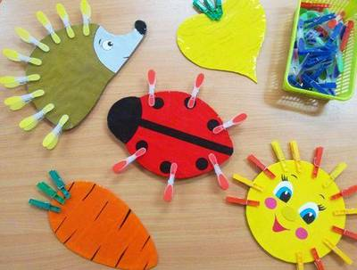

* Бельевой прищепкой поочередно «кусаем» ногтевые фаланги (от указательного к мизинцу и обратно), приговаривая:

«Сильно кусает котенок-глупыш,

Он думает это, не палец, а мышь.

Но я же играю с тобою малыш,

А будешь кусаться, скажу тебе: «Кыш!»

* Из картона вырезаем солнышко, по периметру прикрепляем прищепки-лучики, приговаривая:

Мы прикрепим к солнышку,

Жёлтые лучи.

Солнышко, солнышко,

Ярко свети!

* Также можно сделать с детьми забавных ёжиков, и вместе с малышом прикреплять ему прищепки-иголки.

Ежик по лесу гулял,

И иголки потерял,

Прикрепим мы иголки,

Еж стал похож на елку.

Игра-моталочка «Волшебный клубок»

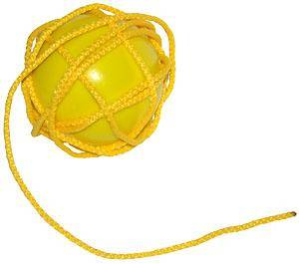

Смотать обычный клубок из ниток дело для малышей весьма непростое, а справиться с таким особенным своенравным клубком, как этот, под силу только настоящему укротителю Волшебных клубков.

Это веселое и полезное развлечение для детей от 2 лет развлечет, и займем маленьких непосед, способствуя развитию произвольного внимания, координации и мелкой моторики рук. Изготовить его очень просто: вам понадобится один пластмассовый шар и 2 метра синтетического бельевого шнура.

Уважаемые родители! В заключении я хочу сказать, что развивающие игрушки, сделанные своими руками, с любовью, с желанием и интересом, несут в себе особое тепло, особую энергетику и непременно понравятся вашему крохе. Собственно, вся магия развивающих игрушек заключается не в том, что именно это за игрушка, а в том, как вы преподнесёте её ребёнку, как вы научите с ней обращаться. Можно купить самую дорогую игру в магазине, откупиться от ребёнка, оставив его наедине с игрушкой в детской, а можно сделать игру вместе, вместе собрать необходимый материал, вместе сделать, и вместе играть. Разница очевидна и объяснений не требует…